尊敬的各位领导：

我们是天津市静海区团泊新城富力新城的业主，相继于2018-2019年购买了富力新城C1、C2、H3、H5地块房产，大家都是被静海团泊-这个自然风景优美的卫星新城发展吸引而来。但自2018年陆续交房开始，很多有关规划、房屋质量问题相继出现，严重影响到业主入住。因此，想通过这封信来表达一下业主们的疑问和诉求，望天津相关领导能够给我们一个负责任的答复！
- 关于虚假宣传配套
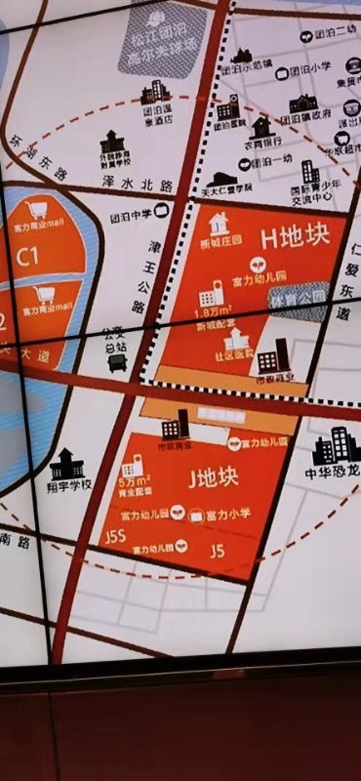
- 富力宣传配套子虚乌有
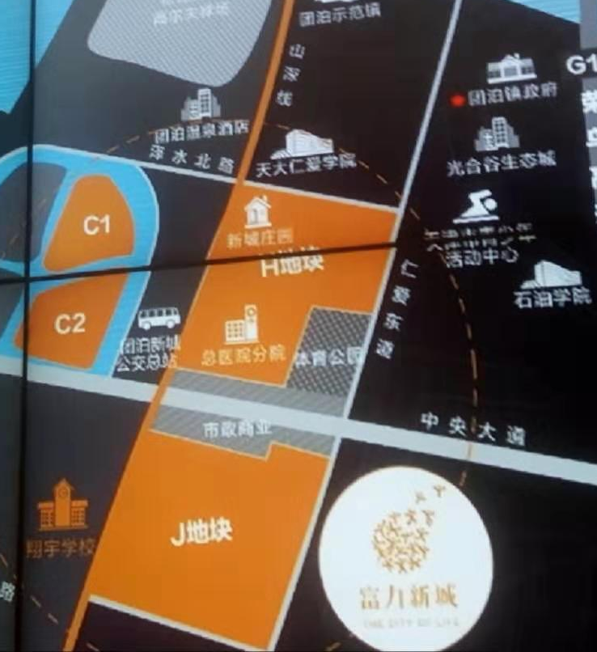

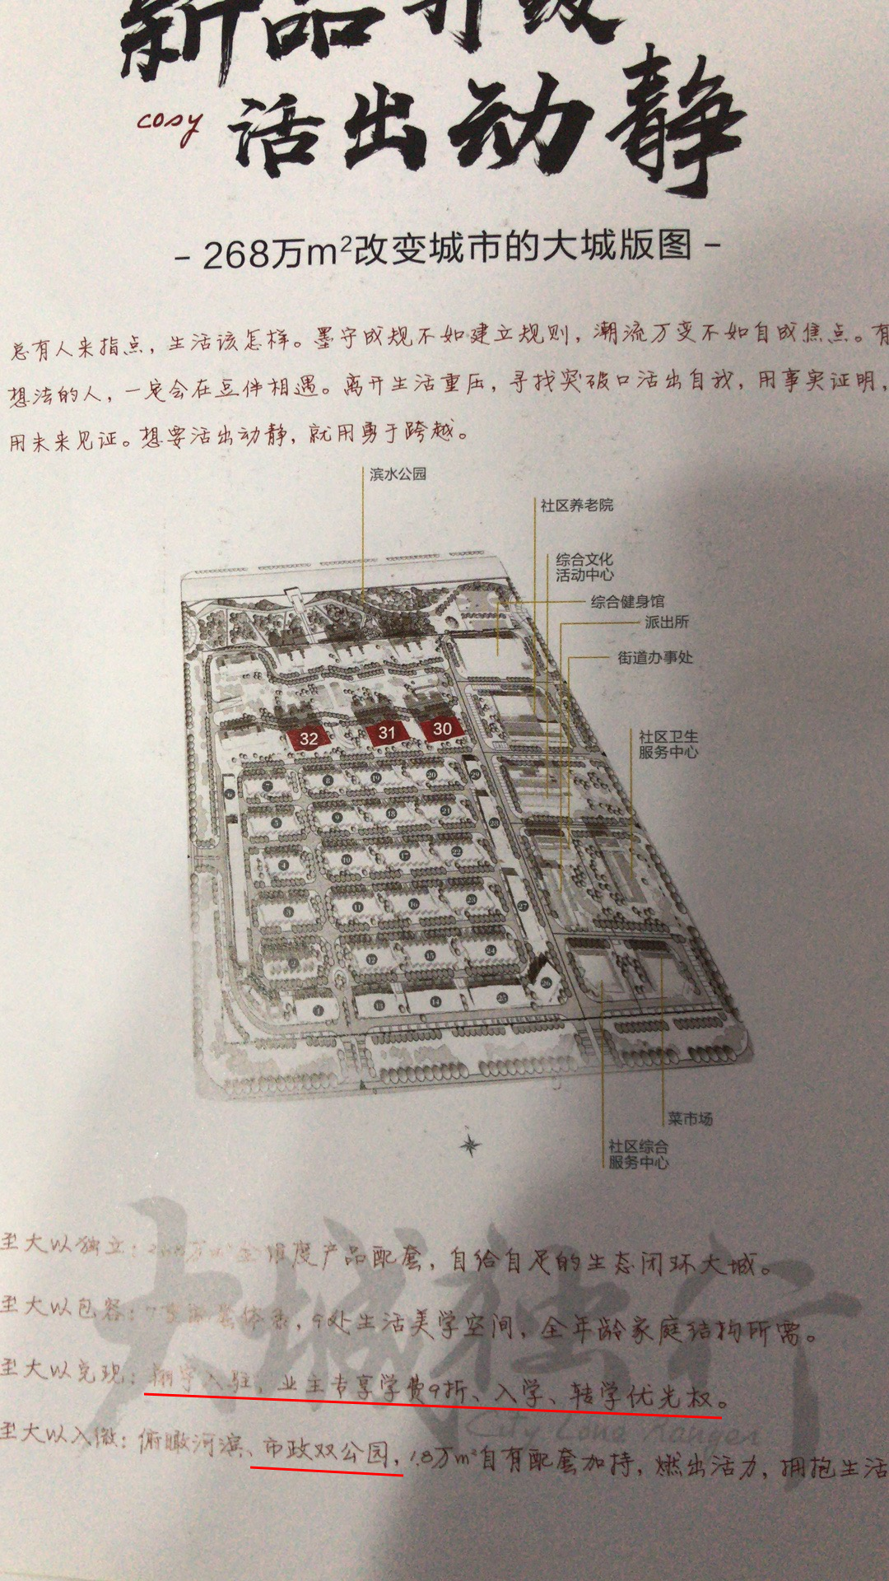
以上是2018年和2019年两个时期的富力新城销售大厅的区位介绍图和户型介绍中的宣传图册，在销售期间介绍给购房者总医院分院、体育公园、公交总站、地铁Z4线、恐龙园、菜市场等至今子虚乌有的规划。
“买富力，上翔宇”的红色条幅和销售口号随时可见，但事实上只有2019年-2021年的富力业主享受入学9折优惠，而且仅限小学部。富力业主享有入学优先权的宣传，事实上也大打折扣！在招生政策上，随着后期报名人数增多，富力业主的“优先权”根本没有实质性的保障和绝对优势。对于2019年-2021年之间刚好有需求到团泊翔宇上学的家庭来说，这句宣传或许有用，但对于未来3年后要送孩子上翔宇的业主来说无异于“画大饼”！
想请问截图中的配套（体育公园、公交总站、地铁、恐龙园、菜市场）究竟是否有规划？如果有，何时、在哪公示？进展程度？计划何时能落成并投入使用？
- 连廊户型在销售期间未做说明
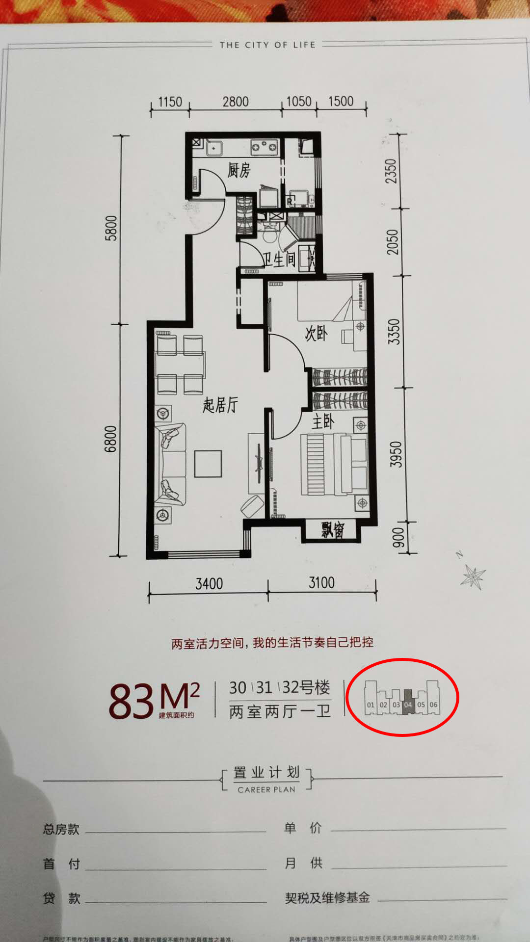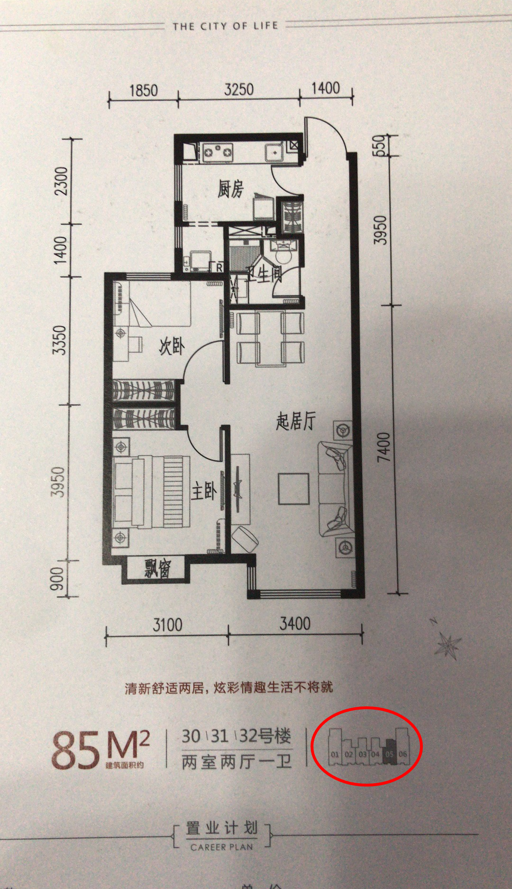
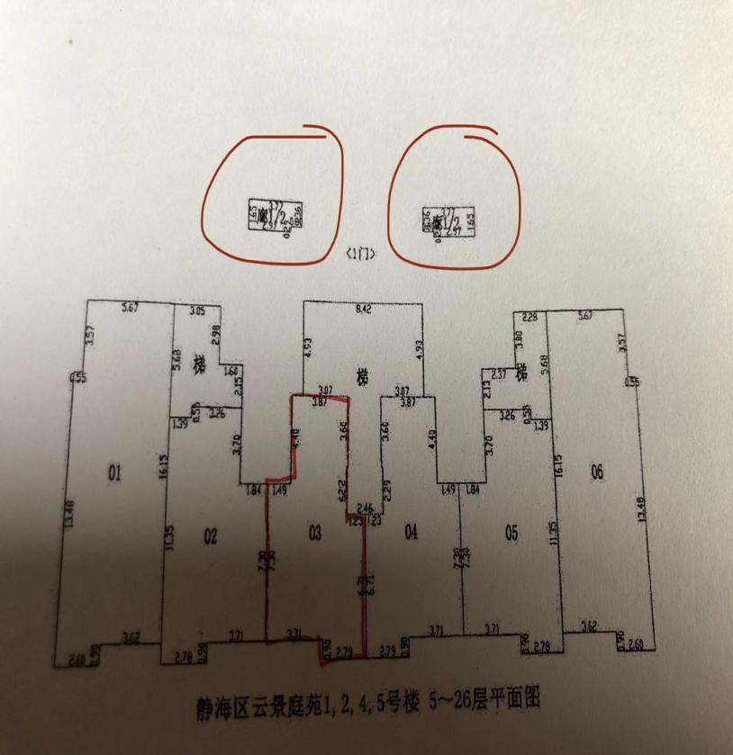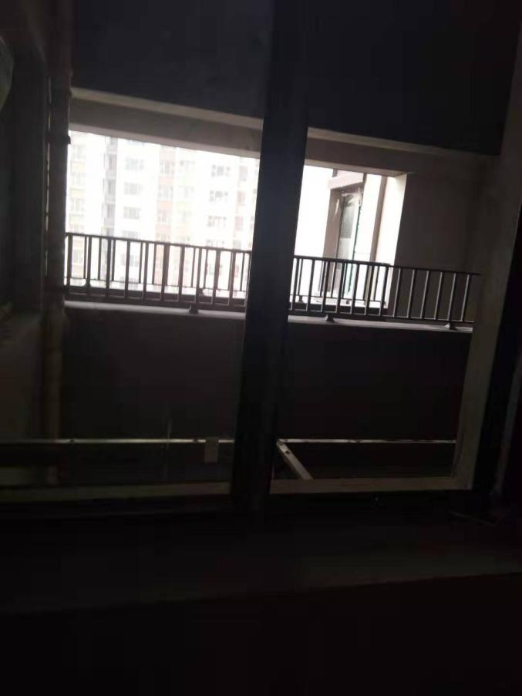
上方两张截图是我们买房时的宣传单，并未标注高层户型有连廊设计的存在（图1、图2）；在富力销售大厅对不利因素的提示板中，未曾提到连廊设计！在富力销售业务员销售介绍的过程中，没有提醒和告知过连廊的设计！在签订合同的时候，合同中的房型平面图也未明确标注室外连廊（图3）！ 于是我们就要收到（图4）这样室内黑漆漆终年不见阳光、室外极易暴露隐私和空气不流通的“拔火罐”型高层住宅！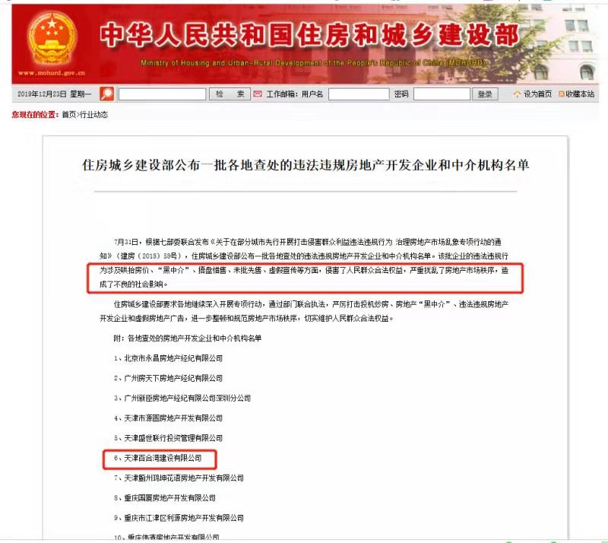
富力在销售过程中哄抬物价、捂盘惜售、未批先售、虚假宣传这些违规事项严重扰乱了房地产市场秩序，对社会造成了不良影响！且已经被住建部公示处罚！那么问题来了，我们在这处罚之前买房的业主是最大的受害者！请问，难道开发商发生的这些错误就仅仅只是被政府部门处罚就够了吗？？？我们这些被隐瞒事实真相买房的业主知情权、我们的利益何在？？？？根据《合同法》第54条的规定，一方以欺诈、胁迫的手段或者乘人之危，使对方在违背真实意思的情况下订立的合同，受损害方有权请求人民法院或者仲裁机构变更或者撤销。 我们这些业主有权利退房！ ！ ！
- 关于合同霸王条款问题
我们是先在富力售楼处交了定金，然后到富力大厦交首付签订购房合同。在合同的约定中存在3类霸王式条款: 1、合同中的户型图就是一个“框子”（图3），没有标注户型内的墙体结构和户型布局，造成业主对于后期维权存在重大不利隐患; 2、联排赠送的小院，没有在合同中约定，联排业主对小院的所有权或使用权没有明确说明,对于小院的面积也没有做出说明,富力联排业主的利益无法保证 ! 3、关于购房合同违约之约定，如果购房者违约承担总价10%违约金，而如果开发商违约或延期交房则只交付极少的违约金，存在极不平等的霸王条款！损害了消费者权益！望各方能给出合理解释，并基于保护消费者权益的立场上，增加相应补充条款！
- 关于房屋质量问题
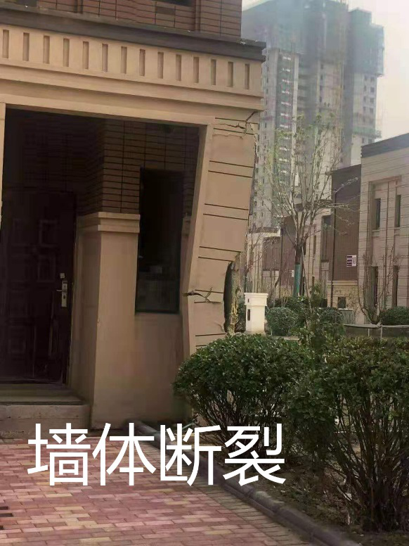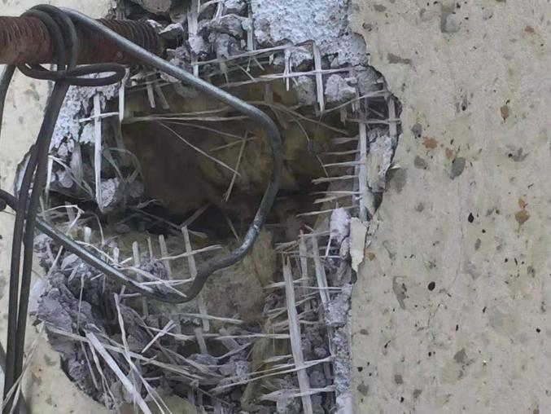
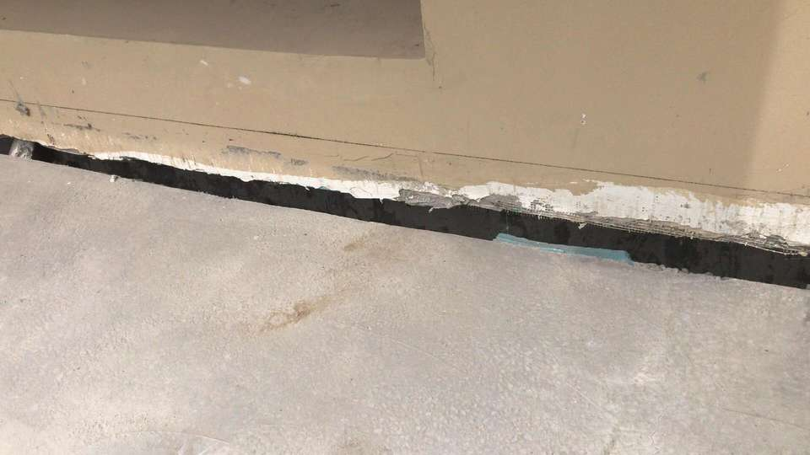
目前交房的业主纷纷反馈，墙体开裂、车库泡水、地基下沉、大风时楼梯晃动、墙体在建设过程中修修补补，墙体修补处填充的都是碎石块，糟烂不堪！这些质量问题并未得到开发商的正面解决和积极维修，仍然存在大量安全隐患！望各相关部门能够积极监督开发商修正，起到为人民利益着想的作用！
- 关于市政供暖问题
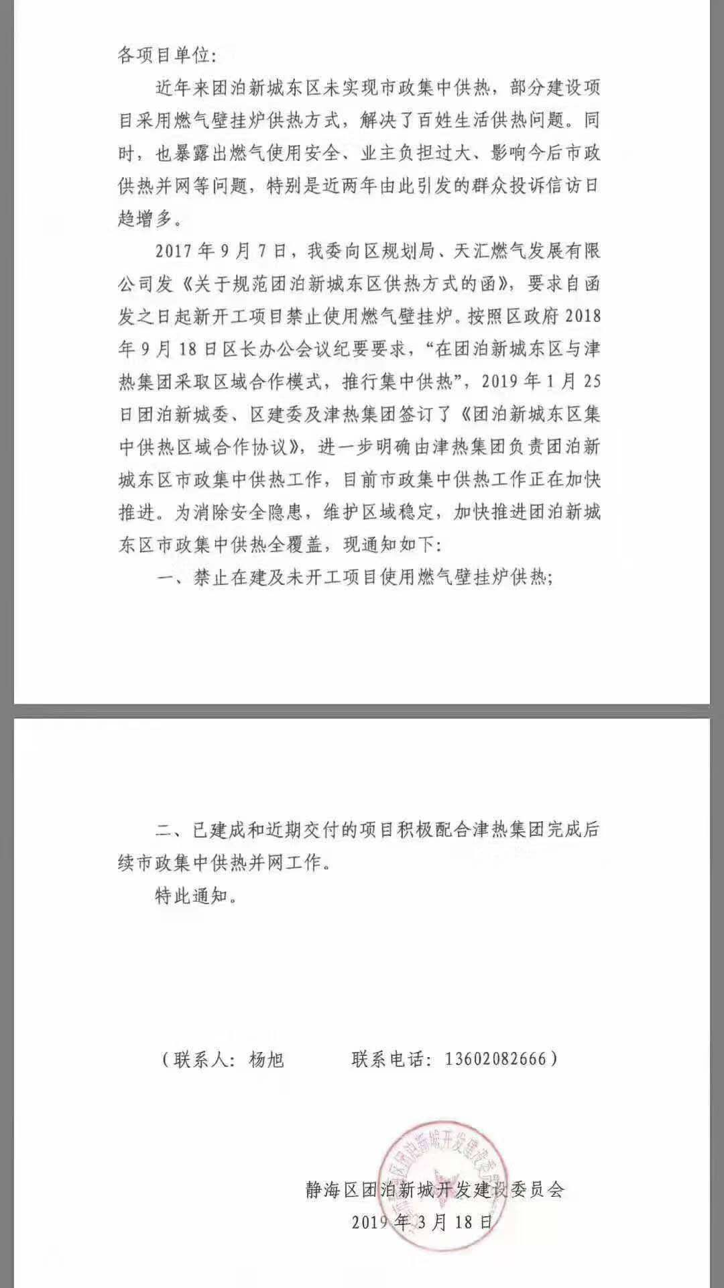
上图文件是2019年3月份由静海区团泊新城开发建设委员会发布。看到这条通知，广大业主们真的是太高兴了，因为政府是真真实实的在为百姓着想！我们感谢政府，感谢团泊新城开发建设委员会！但是！在2019年3月份富力C地块部分楼房、H5地块、H3地块高层、洋房、联排均属于在建项目，尤其是H5地块最早交房日期为2020年10月31日，也不属于近期交房项目，2019年7月份H5地块在进行管网铺设时期，并未按照团泊开发建设委员会要求铺设市政集中供热管网，也未留相应管网接口！这将对该地区业主后期装修、后期管网铺设将造成很大影响！我们业主深深的希望在该地块交房前能完成市政集中供热管网铺设并预留接口！如未在交房前完成管网铺设，后期并网产生的一切费用和业主装修的损失不得使用业主维修基金，应全部由开发商承担！希望相关部门和富力百合湾建设公司做出书面承诺！
- 关于出行交通问题
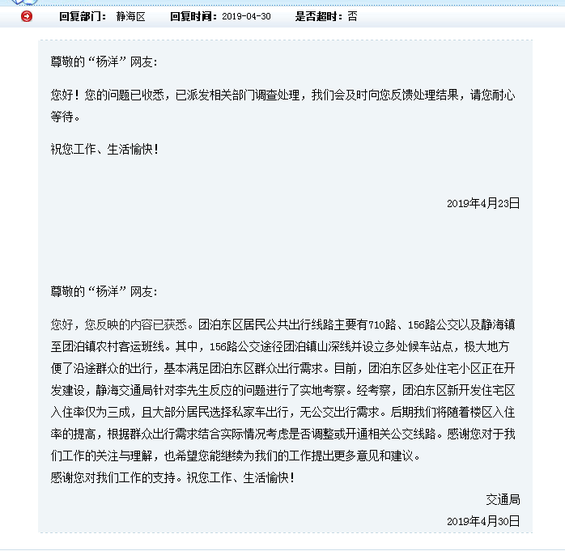
- 公交车站点和发车频次无保障，不是无公交出行需求，而是公交太难等，被迫自驾出行！
目前通往市域公交车只有710路和156路。710路多次不按时间点发车，时间间隔过长，团泊早班车发车时间太晚、市区收车时间又太早，站点不能通往C1地块、H5地块，无法满足市区通勤需求，这趟710路只能成为出行的“摆设”！！！我们不是没有公交出行需求，是因为公交车根本坐不上！！！只能自行开车出行。对于老人、孩子出行更是极其不便！不知道静海交通局是如何进行的实地考察？我们希望政府部门能够做出严谨的调研，对公交线路进行合理规划，并在2020年做出实质性调整！
- 路灯不亮、路牌没有。
在已交房的C区地块，部分道路晚上路灯不亮，对业主出行存在极大安全隐患。在尚未交房的H区地块，虽然周边的路修好了，但是跟本没有路牌，就连百度地图都无法显示路名。如果有路名规划，请尽快在2020年设立路牌，以达到做为卫星城市的标准！
- 团泊新城东区地铁规划是否列入了我区十四五规划当中？
在静海区政府管网“民政零距离”中，曾经答复过确有C4地铁线后更改为Z9地铁线，请问通往这座卫星城的地铁是否列入了十四五规划，现在有什么进展？团泊东区富力新城及其他小区将在2020年-2022年集中大量交房，十几万业主就靠156和710两趟公交车出行吗？？？望相关部门早做规划，并尽快将相关规划公示！
- 关于富力车位只卖不租问题
目前富力针对已交房的业主出售车位，不购买车位的业主车辆只能停在小区以外的路边，不仅影响市容市貌，也对业主出行和车辆财产安全造成影响。请问是否每个小区地下车位都有出售和出租的相应比例？没有能力购买车位的业主就不能租了吗？已经入住的业主就必须默默地接受这种霸王式卖车位的行为吗？请相关部门核实富力是否拥有小区车位的所有权？？如果有，请与富力进行沟通并禁止只售不租！如果没有，请依法处置！
- 关于交房验收问题
在今天6月份部分业主收房过程中，存在先交费、签署相应文件后再给钥匙去验房的流程。不交物业费，不给钥匙不让业主验房！严重违反了消费者权益和买卖双方平等的权利！希望有关部门严厉打击该行为，并作出相应处罚决定予以公示。
- 关于物业费问题
富力新城各地块高层物业费不等，2.3元/平米、3.28元/平米、3.8元/平米，联排、洋房等同样户型不同地块的物业费也存在较大差别，富力随意定价物业费，但又不说明物业服务差别之处，定价依据又何来？望富力集团作出明确解释，并按照相关管理规定作出合理定价！ 也希望各有关部门做好监督管理工作。
- 关于业主个人信息被暴露问题
自交付首付签订购房合同后，全部业主都接到了天津一禾装饰、力天装饰等多家装饰公司的销售电话，这些装饰公司准确的知道我们的姓名，购买的户型以及交房日期等隐私信息。并每周不少于三次，最多一天能接到7通骚扰电话，被骚扰一年多了！每个业主都接到过，那些隐私信息我们只有在签订购房合同时透露过，因此判断富力集团存在倒卖业主个人隐私信息行为！望相关部门彻查，保护百姓的个人信息不受侵害！
十、海河英才何以为家？
我们大多业主是通过海河英才计划落户天津，想着也能为大美天津直辖市贡献一己之力，原本是件高高兴兴、让人傲娇的事情！谁曾想，户还没落稳，心已凉半截！

我们真诚的希望各相关领导，希望您们能正视广大富力业主的诉求，还我们一个公道，还天津、还静海、还团泊一个好名声！！！
盼复！
天津市静海区团泊富力新城业主
2019年12月25日

